Карточка 8. Палетка
ФИ _________________________________ , класс 6 _________
Задание 1.
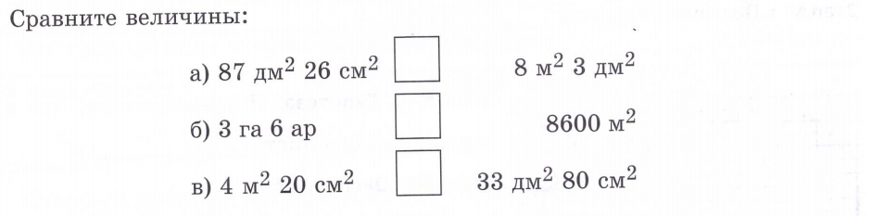
Задание 2.
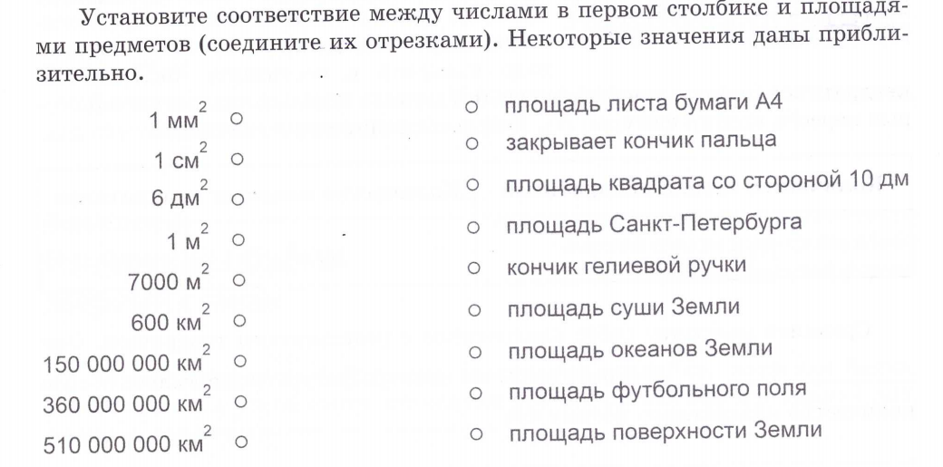
Задание 3. Решите задачи.
1) Поверхность тела взрослого человека в среднем принимается равной 1,36 м². Выразить эту поверхность в квадратных сантиметрах.
1,36 м² = ________________ см².
2) Из расплавленного кварца можно вытянуть очень тонкие нити. 500 таких кварцевых нитей, сложенных пучком, имеют общую площадь сечения, равную сечению одной спички. Вычислить, чему равна площадь сечения одной кварцевой нити. Примечание. Как известно, площадь поперечного сечения спички примерно равна $\frac{1}{16}$ см².


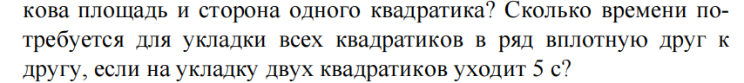
Задание 4. Измерьте площадь своей ступни: запишите гипотезу, опишите последовательность своих действий и результат. К отчету приложите обведенный контур своей ступни на листе в клетку (подойдет тетрадный развернутый) и расчеты.

